新资源管理加载方案
- 背景
当前项目中，资源通过AssetBundle加载方式是：资源通过ResourceManager 加载之后，ResourceManager 会立即调用AseetBundle.Unload(false),释放AssetBundle对象产生的内存，而加载的资源交给应用层进行管理，这样的机制会导致的问题。

- 交给应用层的资源，很难主动释放，很多时候需要调用Resources.UnloadUnusedAssets()，来完成资源的 释放工作
ResourceManager 内部实现的加载机制，会产生资源共有，但并没有一个有效的引用计数管理机制，因此交由应用层管理的资源，很难做的主动释放，为了可以主动去释放资源，需要采用一些特殊的实现，比如服装资源，为了做到可以主动释放资源，就要加资源锁的控制，防止资源共享，进而可以进行主动释放资源。

- 即使做到资源不公用，主动释放资源的代码也不容易写
各类资源都需要考虑，代码不通用，写起来会很费力，而且容易导致bug的产生

- 会导致资源冗余，
比如A资源从一个AssetBundle里加载了，然后再调用ResourceManager加载接口加载A资源，内存里会存在两份A资源，导致内存占用量大。

- 会重复加载内存中已经存在的资源，产生资源冗余的同时也影响加载效率，并且每多一次加载也会导致 堆内存的分配，产生GC，影响性能。

当前项目中采用AssetBundle加载的资源都会存在这些问题.

- 新方案
- 添加引用计数对加载的资源进行管理
采用引用计数的管理机制，对于加载的资源，实例化的资源、AssetBundle 之间建立引用关系，当所有引用
AssetBundle的资源被销毁、AssetBundle的引用计数为0的时候，调用AssetBundle.Unload(true)，来完成资源对象和AssetBundle资源对象的释放工作。

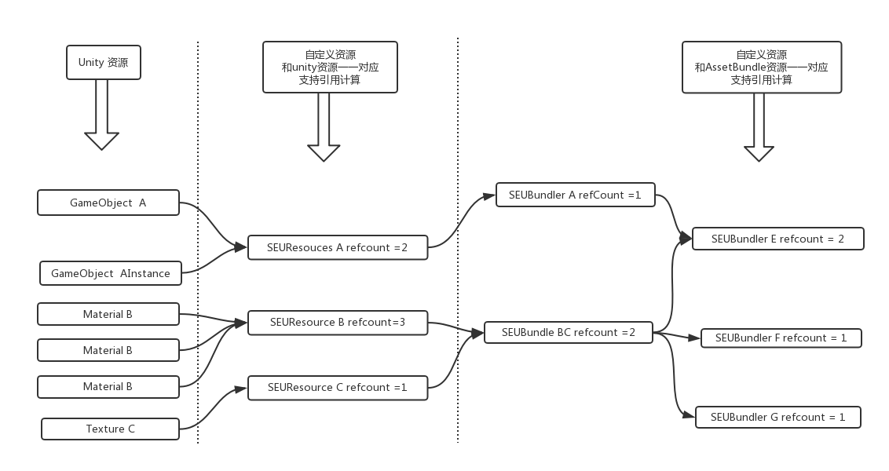
新资源加载管理模块会持有上图所描述引用关系数据，当对unity 资源进行销毁释放的时候，会把它所引用的SEUResources（SEUResources是对unity资源的封装，支持引用计数，内部保留着unity资源的引用）资源的引用计数进行减一,当资源的引用计数为零时，会销毁资源（并不会真的去释放资源），并将资源所依赖的SEUBundle 资源（对AssetBundle的资源封装，内含对一个AssetBundle资源的引用）的引用计数减1，当SEUBundle的资源引用计数为0的时候，会释放SEUBundle资源，会调用所引用AssetBundle的Unload(true) ，来完成对资源和AsstBundle资源的释放。
- 新方案的资源加载过程
为了在加载的过程当中建立上面所描述的引用关系，并对应用层屏蔽这些内含机制，资源加载流程，会被抽象成下图所描述的样子。
Unity Object Pool 它以Unity资源的InstanceID为key，来维护一张当前所有加载的unity资源或者实例化的Unity资源和内部实现的支持引用计数SEUResource资源一一对应的表。当加载一个Unity资源对象的时候，会先从UnityObjectPool 中找，如果有就返回要加载的Unity资源，并将其所引用的SEUResource 引用计数加一，如果没有就会向SEUResource Pool 请求对应的SEUResource资源，如果有就返回，并将对应的SEUResource 引用计数加1，如果没有就创建对应的SEUResource资源，引用计数加一，进行SEUResource的资源加载，加载资源的过程中，会向SEUBundle Pool 请求AssetBundle 资源，过程和前面描述的类似，在整个加载过程当中，就完成了对加载资源引用关系的描述。

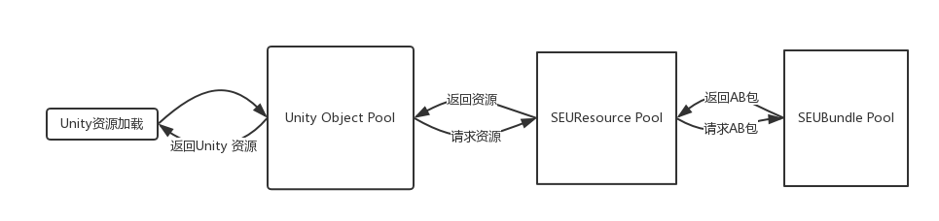
- 新接口描述，新接口和以前用法上的差异
- 同步加载 (和 Resoruces.Load接口的形式一样)
Material mat = SEUResources.Load<Material>("art/mat");
- 异步加载 (和Resoruces.LoadAsync接口的形式一样)
SEUResources.AsyncRequest request = SEUResources.LoadAsync<Texture2D>("art/tex");
yield return request;
Texture2D res = request.asset;
- 实例化 (和Object.Instantiate()接口形式一样 )
GameObject obj= SEUResources.Instantiate<GameObject>(res);
- 销毁资源接口 (和Object.Destory(Object obj)接口形式一样 )
SEUResources.Destory(Object obj)
和以前用法差异
- 实例化
以前调用 Unity API
Object.Instantiate(Object obj)
改成
SEUResources.Instantiate(Object obj)
- 销毁实例化物体、资源
以前调用 Unity API
Object.Destory(Object obj) / GameObject.Destory(Object obj)
Object.DestroyImmediate(object obj)
Object.DestroyObject(Object obj)
Resources.UnloadAsset(Object obj)
改成
SEUResources.Destroy(Object obj)
- 用SEUResources 提供的接口，加载的或者实例化的Object 对象，不再需要的时候，均需要调用SEUResources.Destory(),进行销毁释放。
举个例子 创建显示界面和关闭销毁界面
- 以前用Resources 方式
创建显示界面
GameObject resPrefab = Resources.Load<GameObject>("view/uiprefab");
GameObject dialog = Object.Instantiate<GameObject>(resPrefab);
关闭销毁界面
GameObject.Destroy(dialog);
Resources.UnloadUnusedAssets();//如果想要尝试去释放上面的refPrefab资源，就需要进行这句调用
- 用SUEResources 方式
创建显示界面
GameObject resPrefab = SEUResources.Load<GameObject>("view/uiprefab");
GameObject dialog = SEUResources.Instantiate<GameObject>(resPrefab);
SEUResource.Desotry(resPrefab);，
//可以理解为对resPrefab已经完成了实例化，不会再用到这个资源，因此可以 直接调用 //SEUResource.Desotry()，进行销毁,内部并不会真的销毁资源，只是将引用计数减一，因为还有个dialog 引用着 //资源所以不会真的去释放资源

关闭销毁界面
SEUResources.Destroy(dialog)
更简洁的写法
创建显示界面
GameObject dialog = SEUResources.LoadAndInstantiate<GameObject>("view/uiprefab");
关闭销毁界面
SEUResources.Destroy(dialog)

- 资源组管理方式
新的资源加载模块，会沿用ResourceManager 中资源组的概念,来对整个工程中资源进行管理，采用资源组进行管理的原因是，目前我们资源打包，都是以资源组为单位进行打包的，组内资源的打包策略一样，因此我们可以采用相同形式的资源加载方式以及资源管理方式，修改组的加载管理方式，只需要在注册的时候，修改一下配置即可。再有就是如果一个资源组内的资源有彼此依赖的关系，会对资源组维护一个Manifest，来完成对Assetbundle之间的依赖加载。
新模块的资源组，和ResourceManager的资源组有又所不同，新模块的资源组只是对资源整体组织进行了分组，并不限制一个资源组下必须是什么类型的资源，也就是说，从一个资源组下即可以加载Prefab，也可以加载材质球，可以是任意unity 资源对象。
比如：注册一个【资源组】 art/pet , 【加载方式】AssetBundle加载方式【资源释放方式】：当应用计数为0时释放资源
SEUResources.ResisterGroupPath("art/pet", SEULoaderType.AB, SEUUnLoadType.REFCOUNT_ZERO）
可以从这个资源组加载模型
GameObject petObject = SEUResources.Load<GameObject>(“art/pet/1000000”);
可以从这个资源组加载动作
AnimationClip clip = SEUResources.Load<AnimationClip>(art/pet/run);

